**Hướng dẫn cài đặt Graphics vào dev-C++**

Link github: https://github.com/duyphan119/QLSV

1. Cài đặt thư viện Graphics theo đường link:

<http://www.mediafire.com/file/nwcyfis5lkztqe9/Graphics_in_Dev_C%252B%252B.rar/file>

2. Giải nén thư mục vừa tải và vào thư mục vừa giải nén

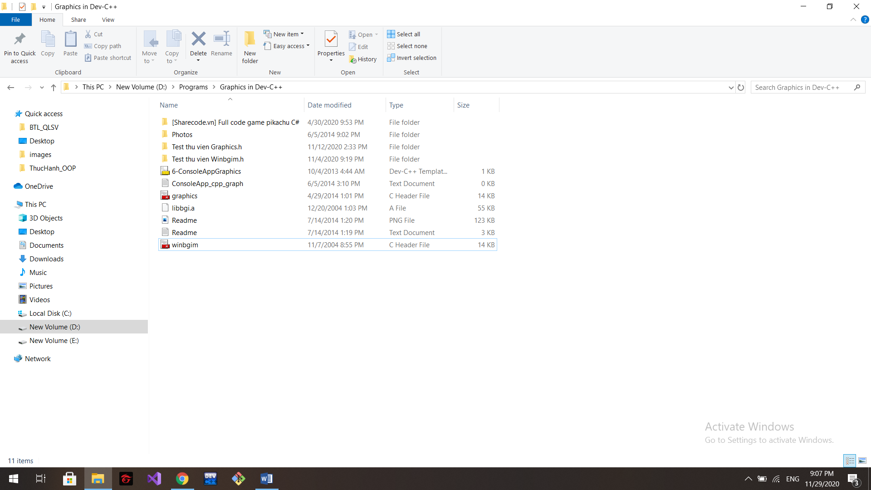

3. Copy 2 file **graphics** và **winbgim**

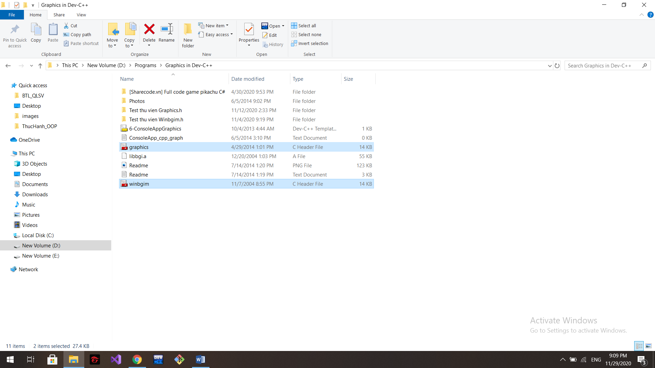

Paste vào thư mục **include** của dev-Cpp (C:\Program Files (x86)\Dev-Cpp\MinGW64\include)

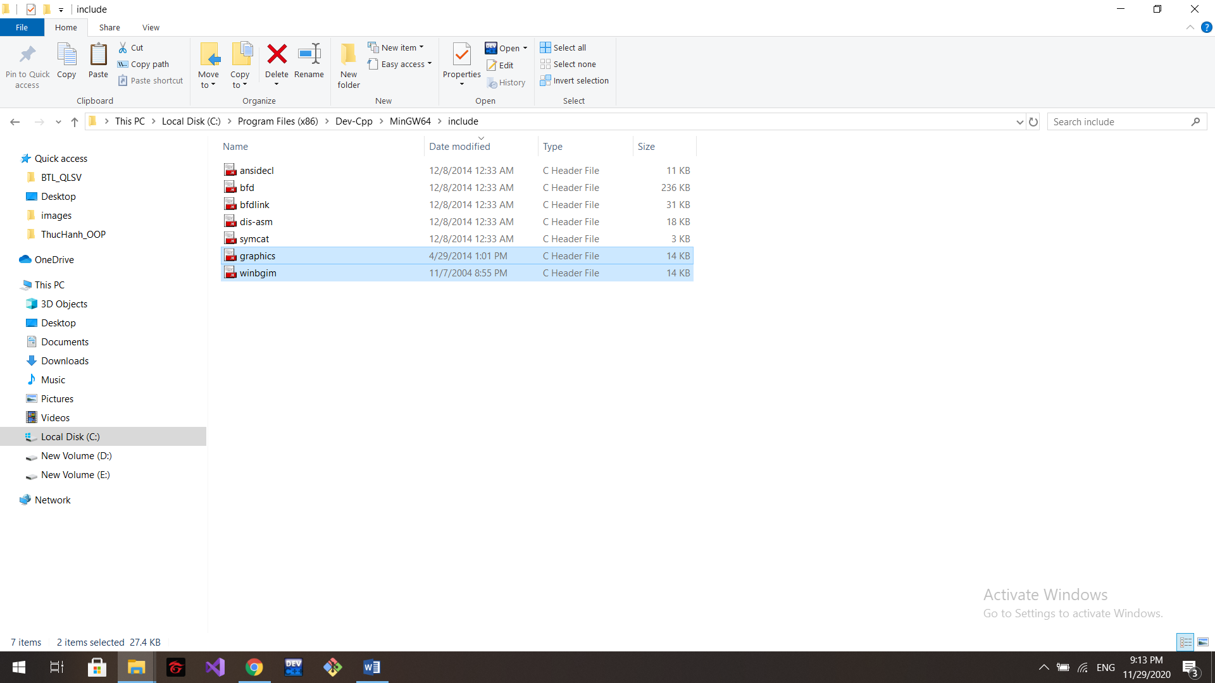

3. Copy file **6-ConsoleAppGraphics**

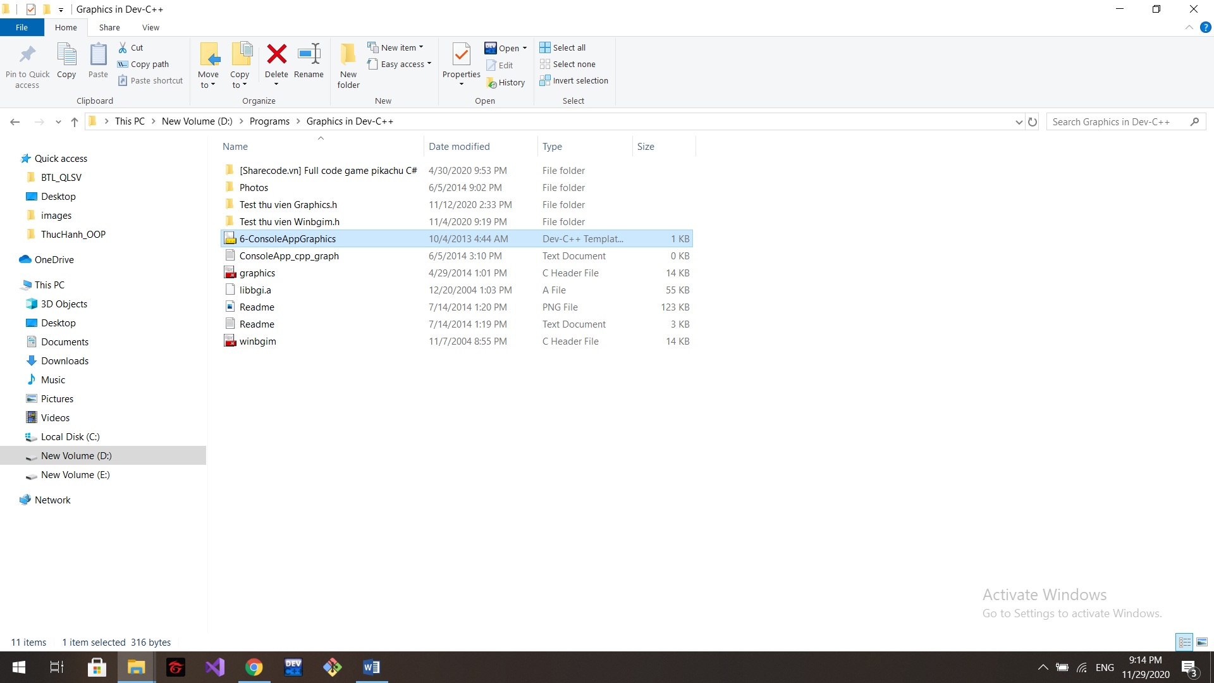

Paste vào thư mục **Templates** của Dev-Cpp (C:\Program Files (x86)\Dev-Cpp\Templates)

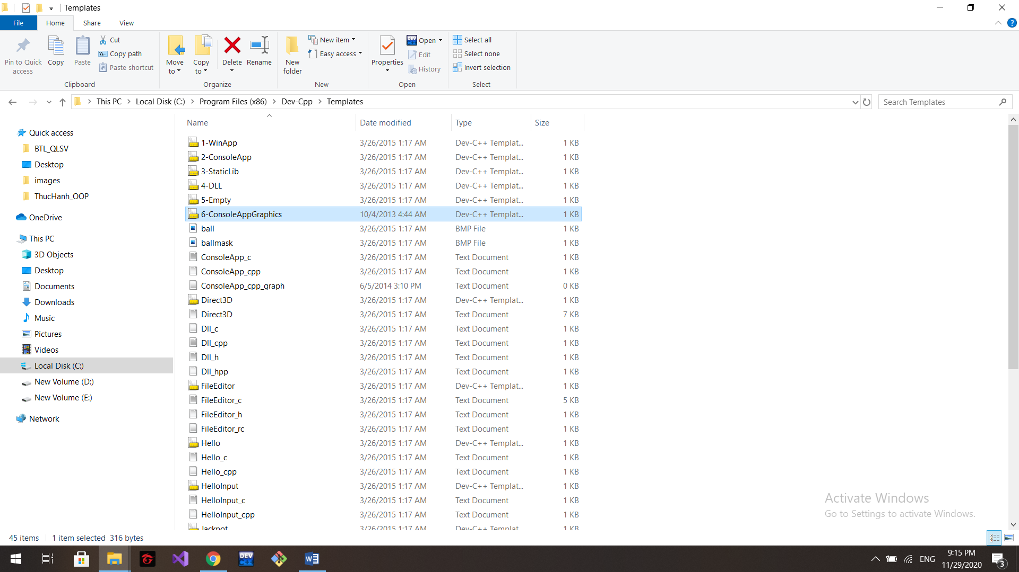

4. Copy file **libbgi.a**

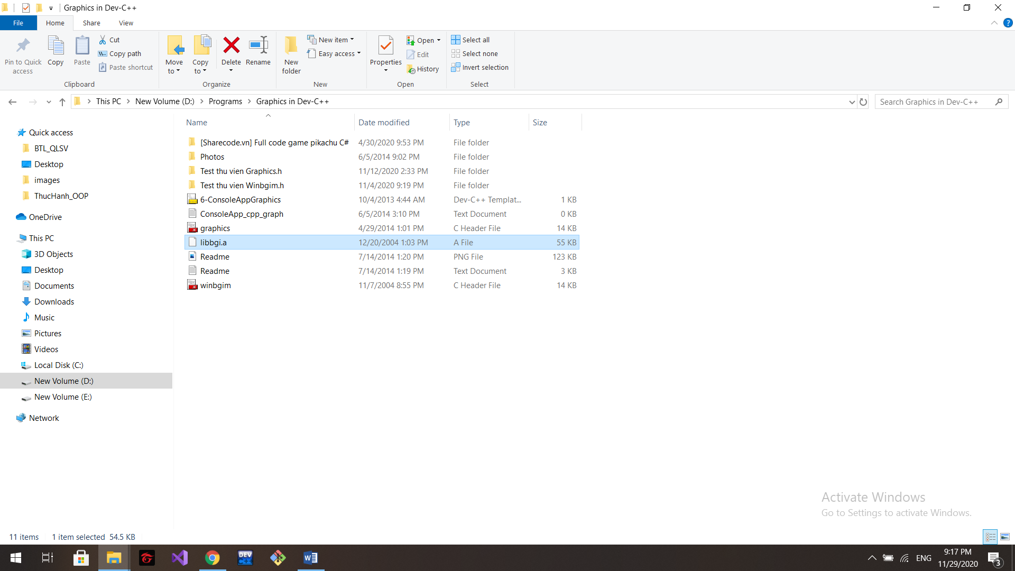

Paste vào thư mục **lib** của Dev-Cpp (C:\Program Files (x86)\Dev-Cpp\MinGW64\lib)

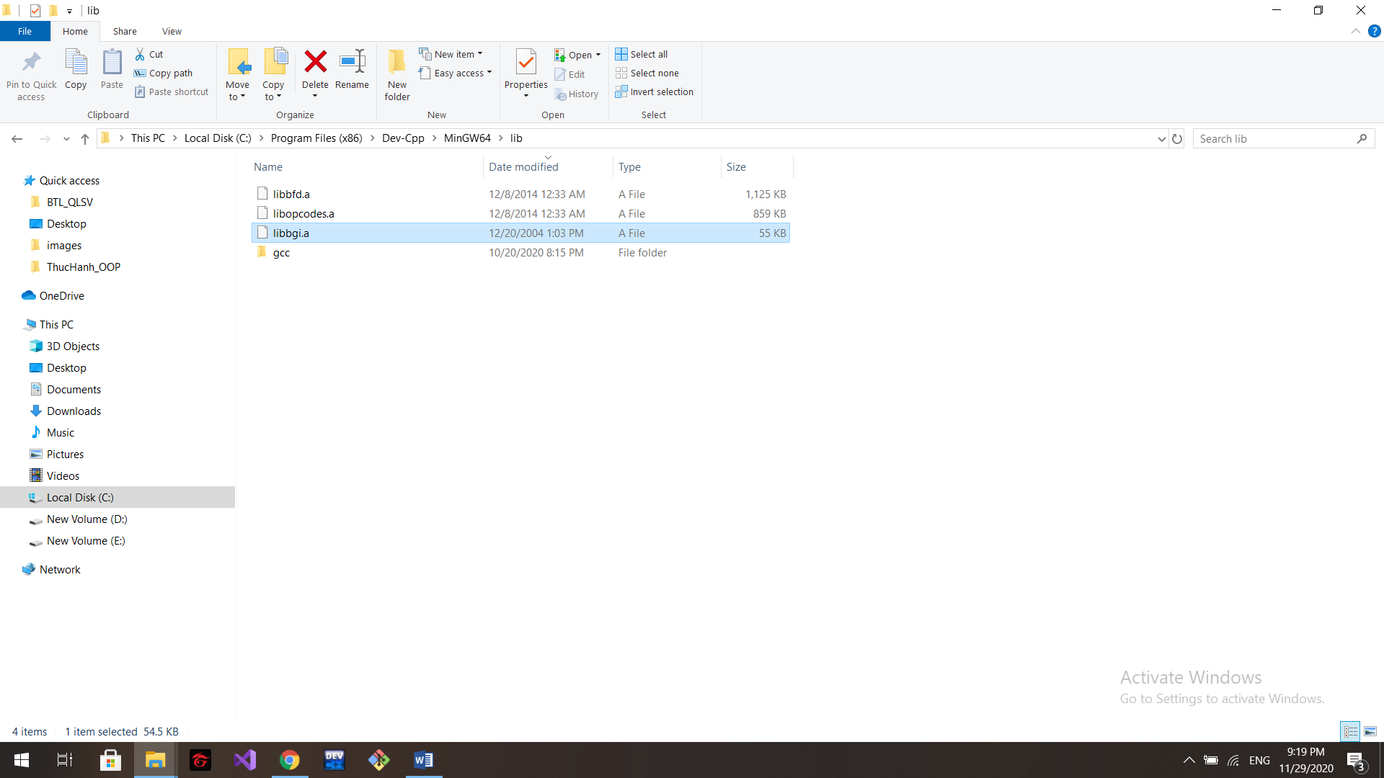

**Hướng dẫn sử dụng chương trình Quản lí sinh viên**

1. Giải nén file **BTL_Qlsinhvien.zip** đã tải về từ link github

Mở file **BTL_Qlsinhvien.dev** để chạy chương trình

2. Chương trình có giao diện như sau

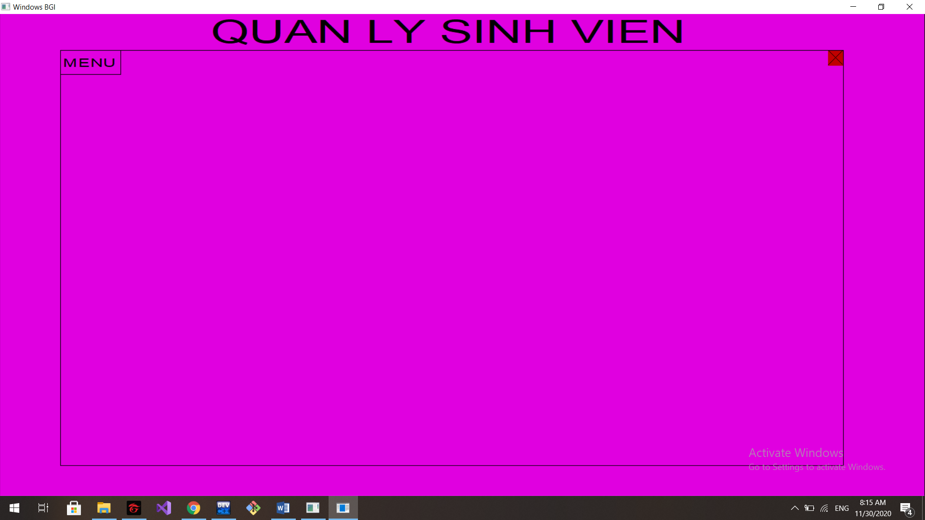

Nhấn dấu X màu đỏ để thoát chương trình hoặc chọn chức năng thoát chương trình khi click vào MENU

Di chuyển chuột vào ô MENU sẽ có 2 lựa chọn:

* Có thể chọn các chức năng thông qua menu nhỏ (Không hiển thị chức năng lưu thông tin)

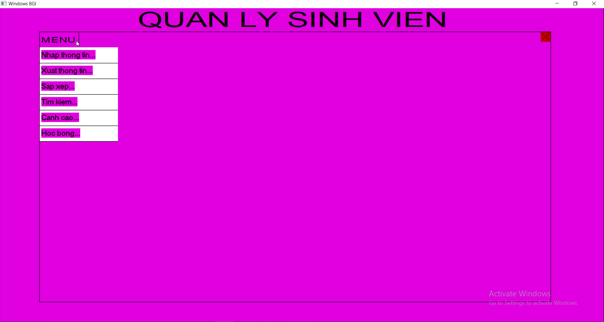

* Có thể click vào ô MENU để xem các chức năng

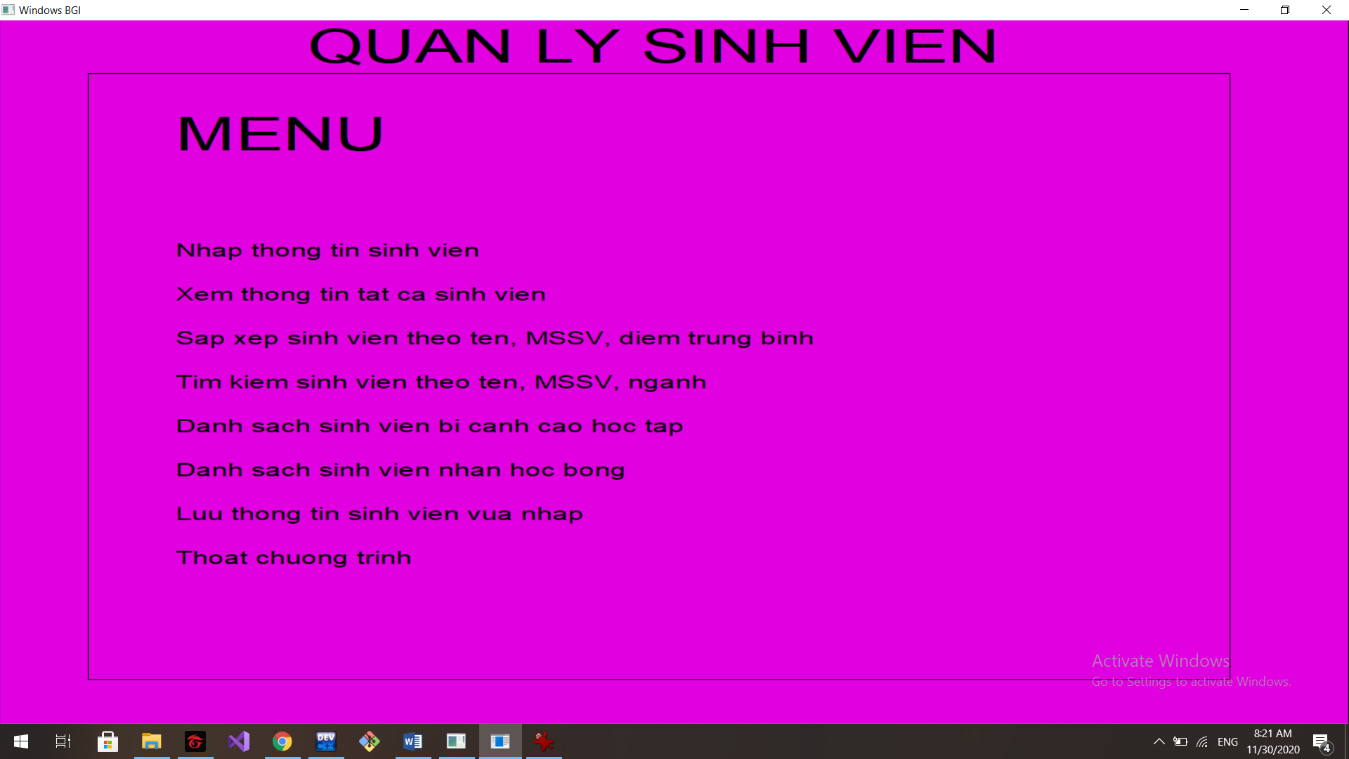

**Chức năng nhập thông tin**: Khi click vào chức năng này, ta sẽ nhập thông tin sinh viên bên màn hình Console

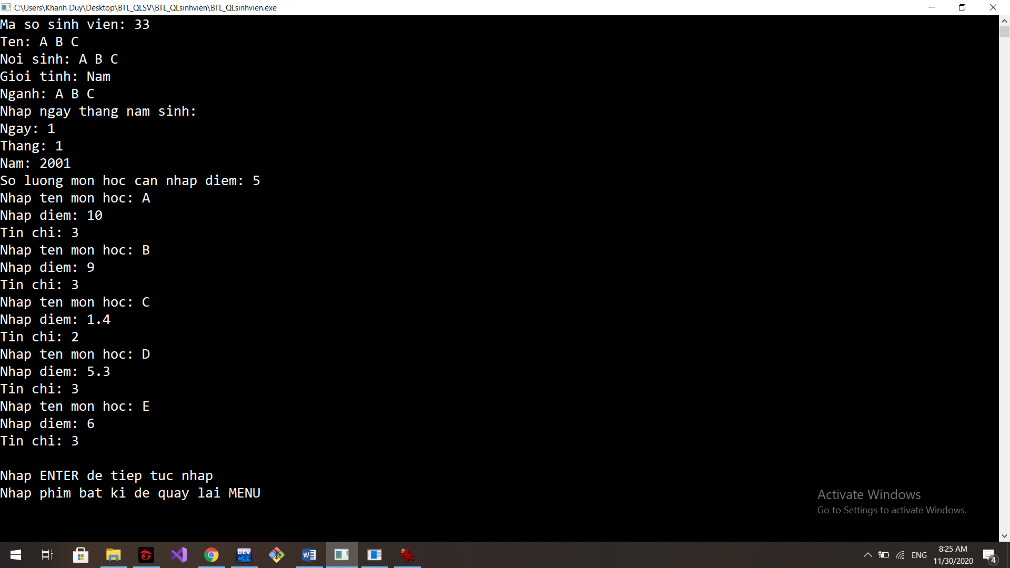

Khi nhập thông tin cho 1 sinh viên xong sẽ có thông báo nhập lựa chọn:

* **Nhấn nút ENTER** để tiếp tục nhập thông tin sinh viên cho sinh viên khác
* **Nhấn phím bất kì** để thoát chức năng nhập và quay lại MENU và chọn chức năng khác

Sau khi nhập xong, nên lưu thông tin sinh viên. Cần phải chọn chức năng lưu thông tin sinh viên. Khi click vào chức năng lưu, click vào MENU để quay lại MENU sẽ lưu sinh viên thành công.

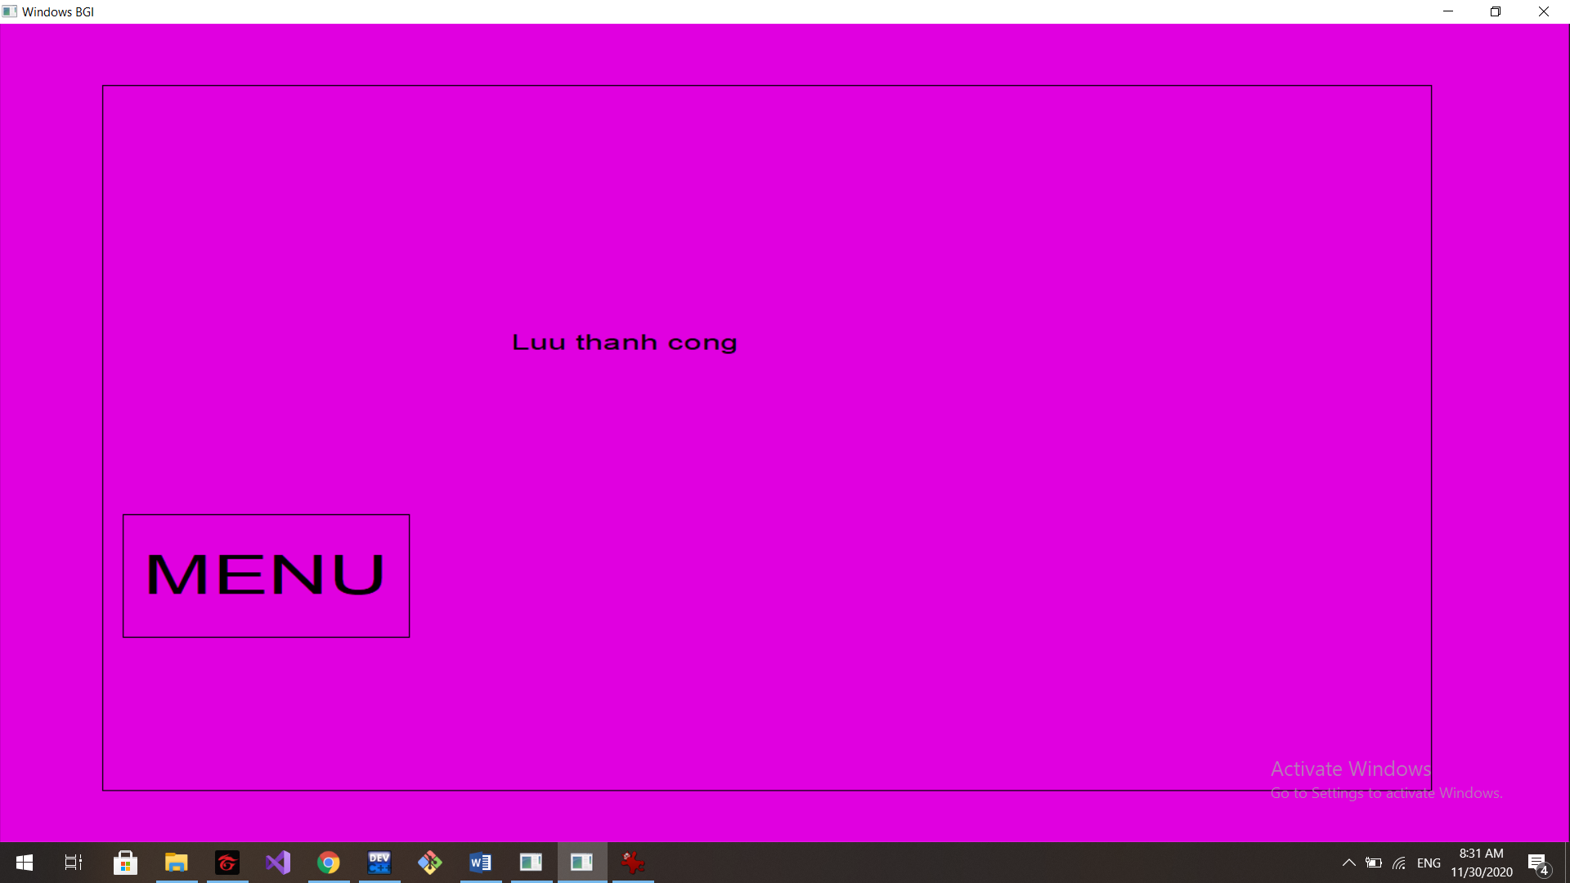

**Chọn chức năng xem thông tin sinh viên:**

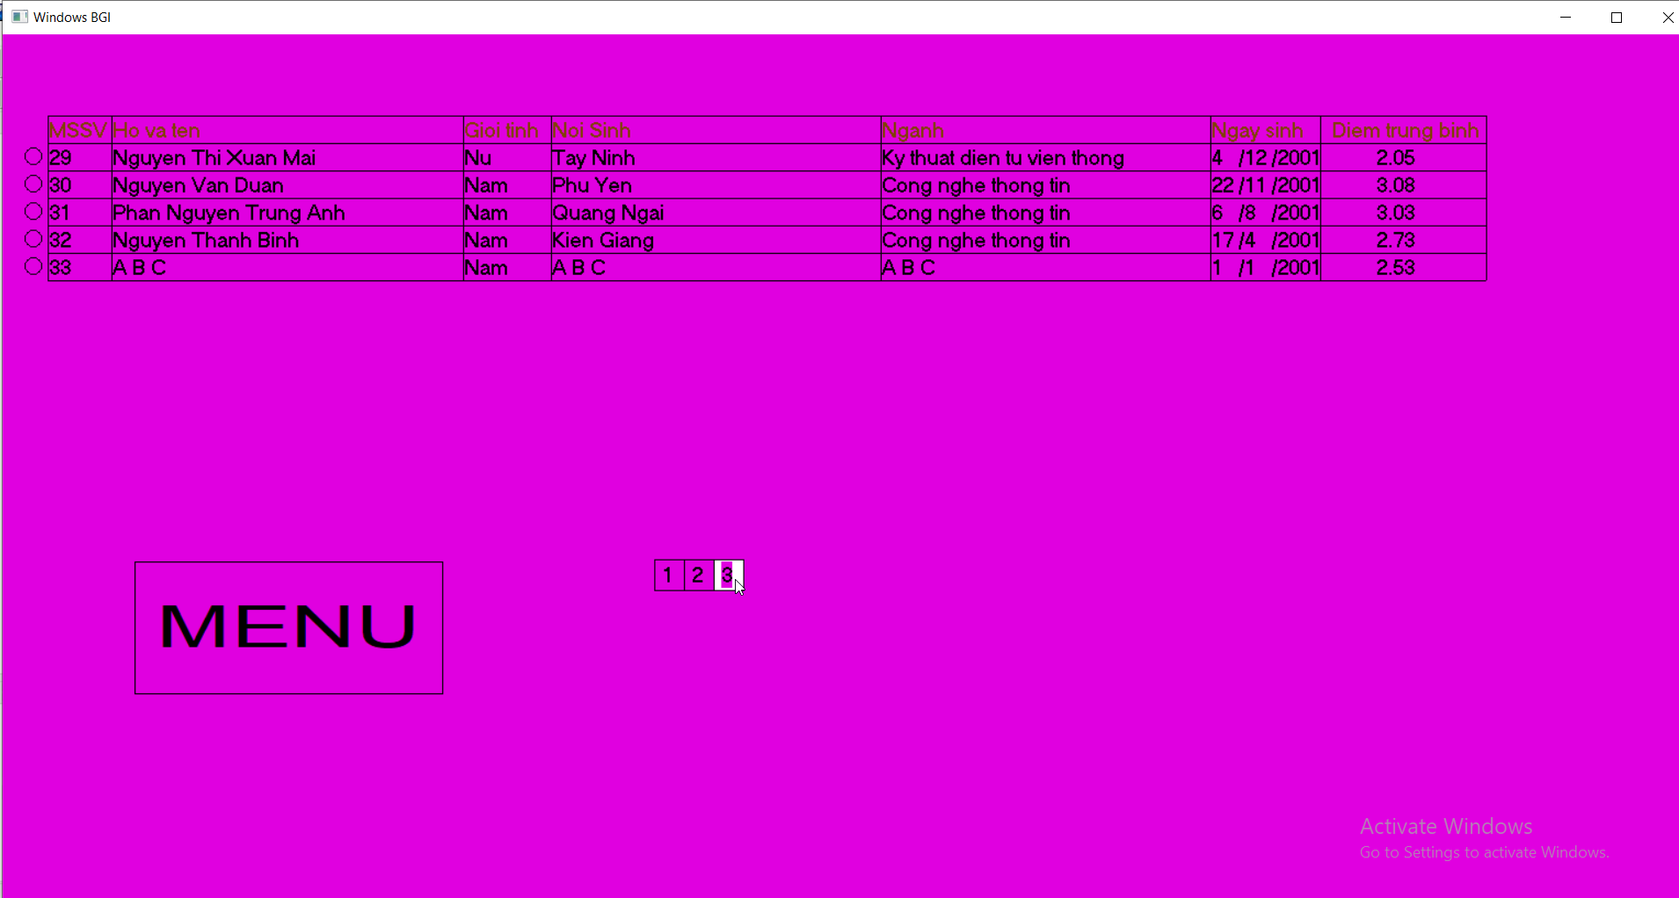

Thông tin ta vừa nhập ở trang 3, Click vào ô tròn hoặc hàng thông tin sinh viên bất kì để xem điểm sinh viên đó. Ví dụ: Muốn xem điểm sinh viên vừa nhập, click vào ô tròn bên trái MSSV hoặc click vị trí bất kì thông tin thuộc sinh viên đó (Nơi sinh, giới tính, ngành,…)

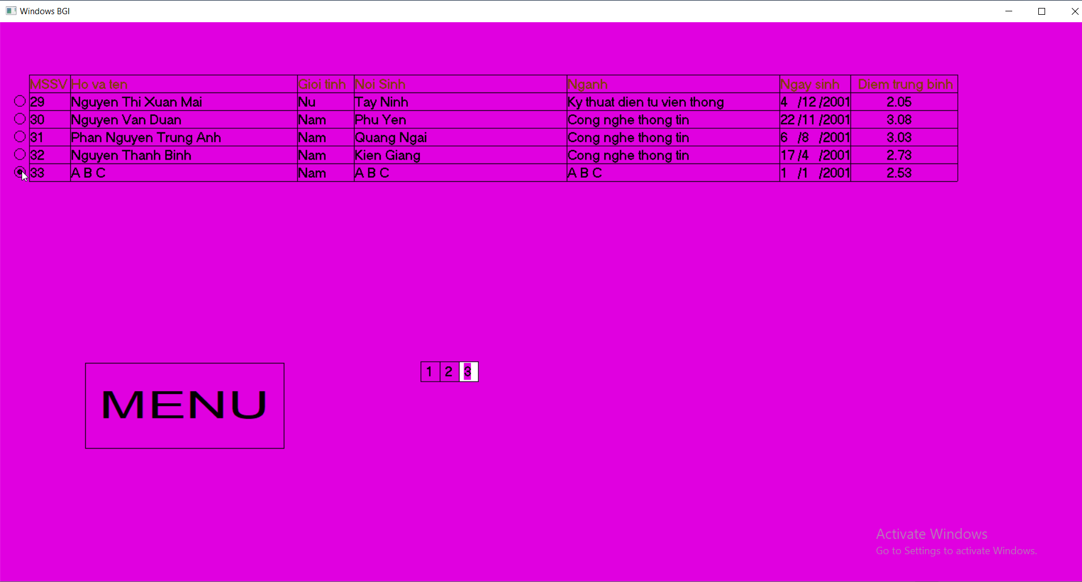

Và kết quả:

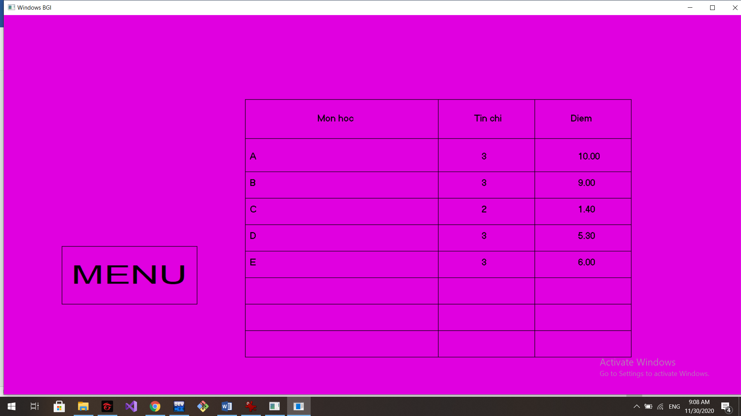

**Chọn chức năng sắp xếp**: Click chọn chức năng sắp xếp sẽ có 8 lựa chọn

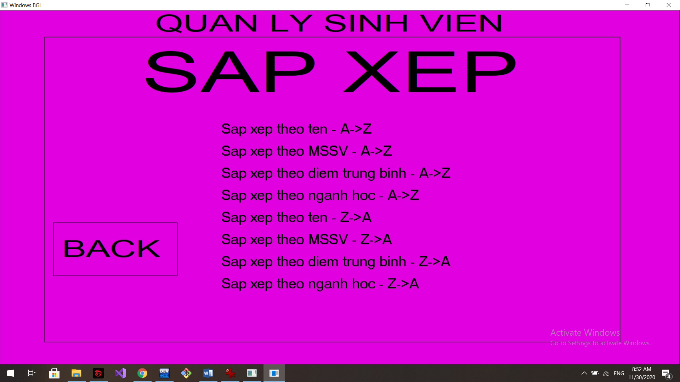

Ví dụ: Chọn sắp xếp theo điểm trung bình giảm dần

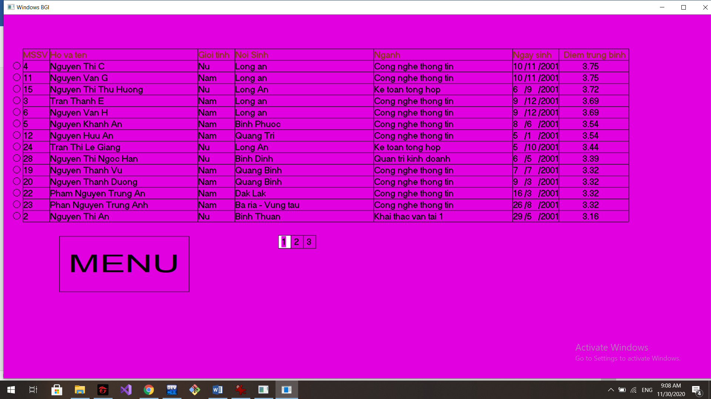

**Chọn chức năng tìm kiếm**: Click vào chức năng tìm kiếm sẽ có 3 lựa chọn tìm kiếm:

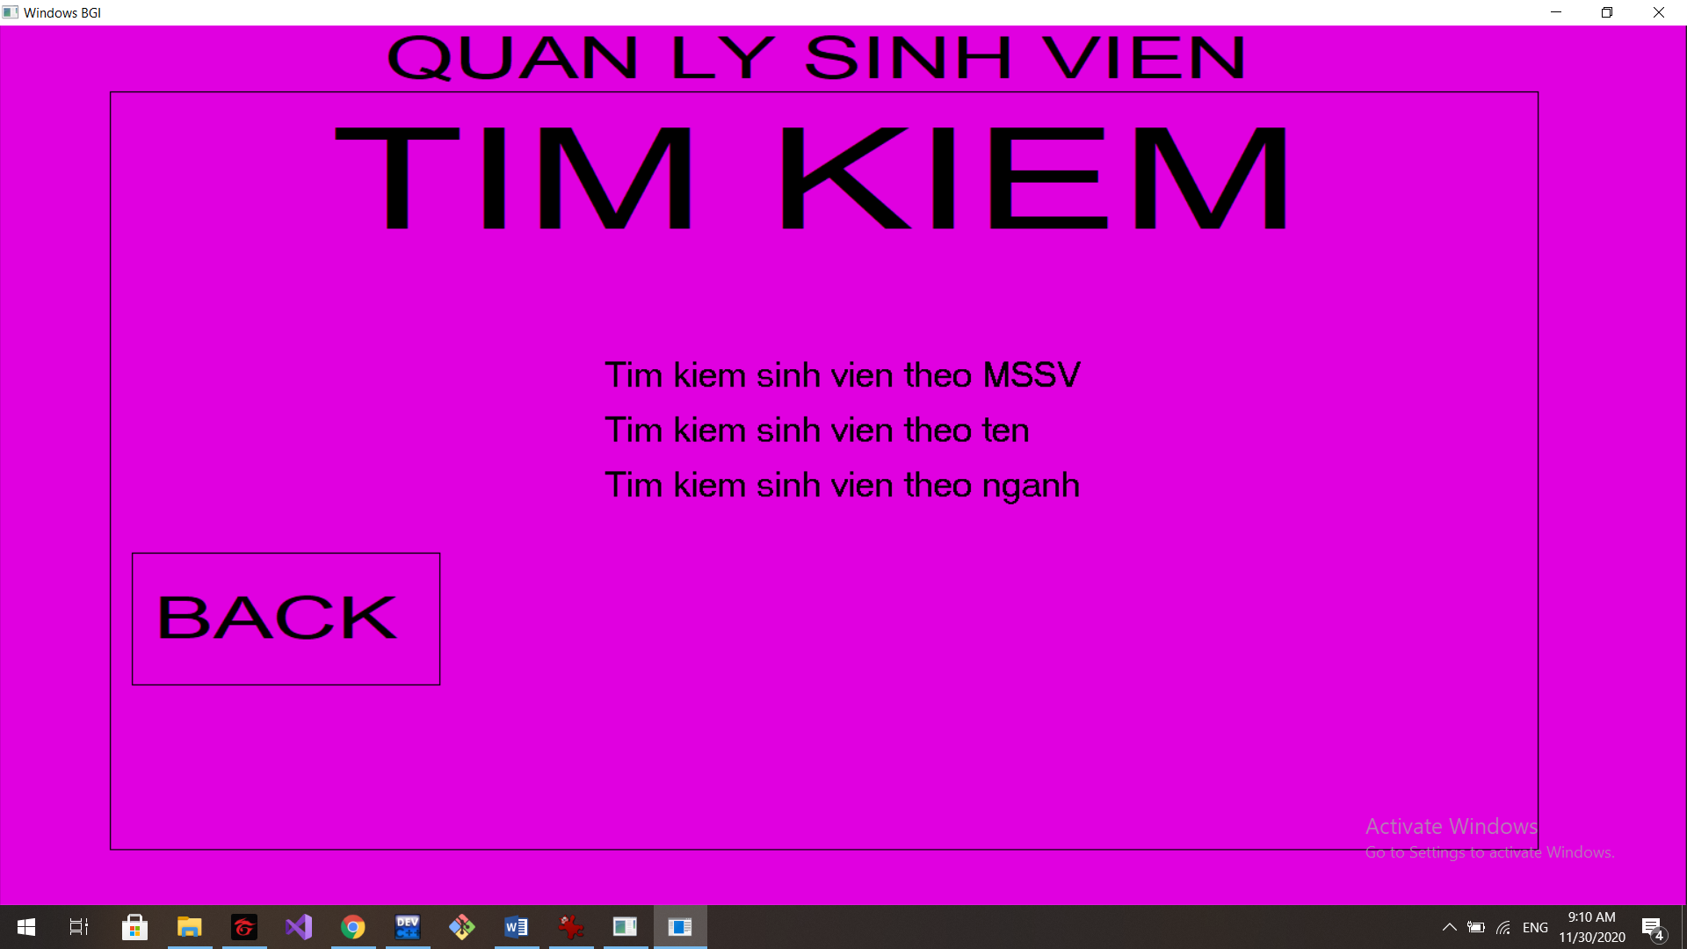

Ví dụ: tìm kiếm sinh viên có MSSV la 50 và 33, ta nhập dữ liệu bên màn hình Console

Kết quả tìm kiếm sinh viên MSSV 50

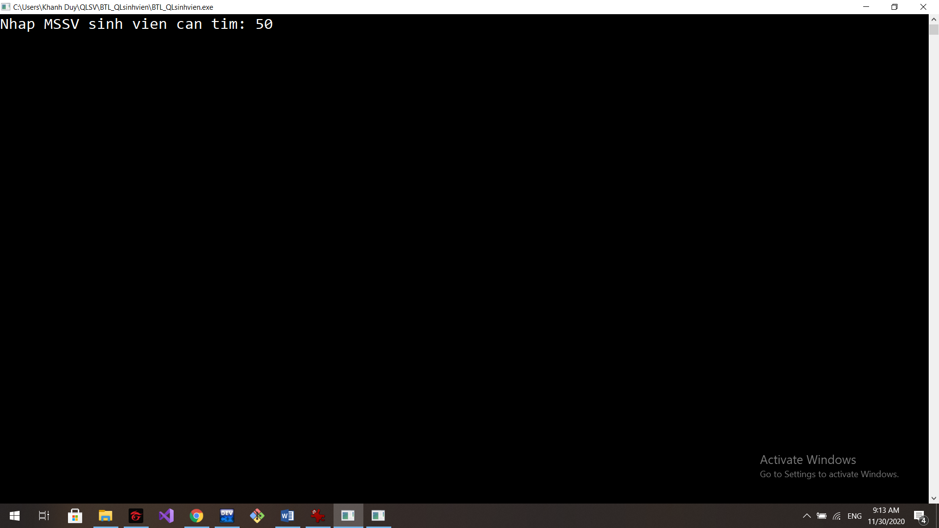

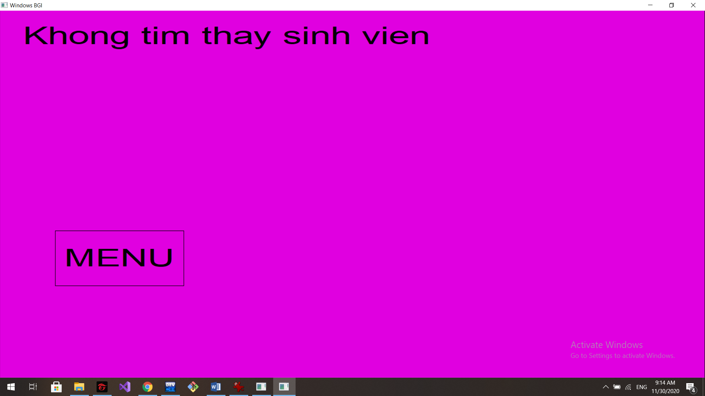

Kết quả tìm kiếm sinh viên MSSV 33

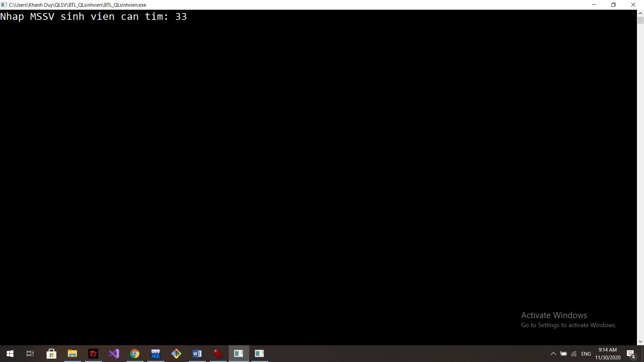

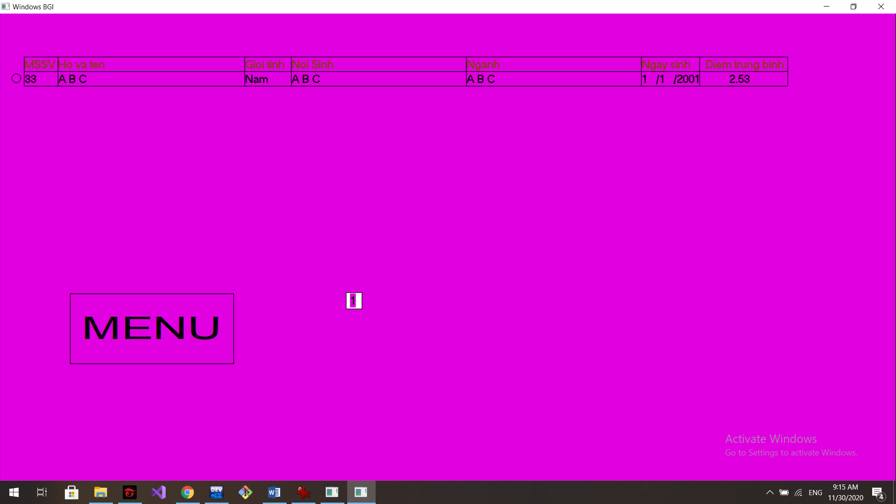

**Chức năng xem các sinh viên đạt học bổng**:

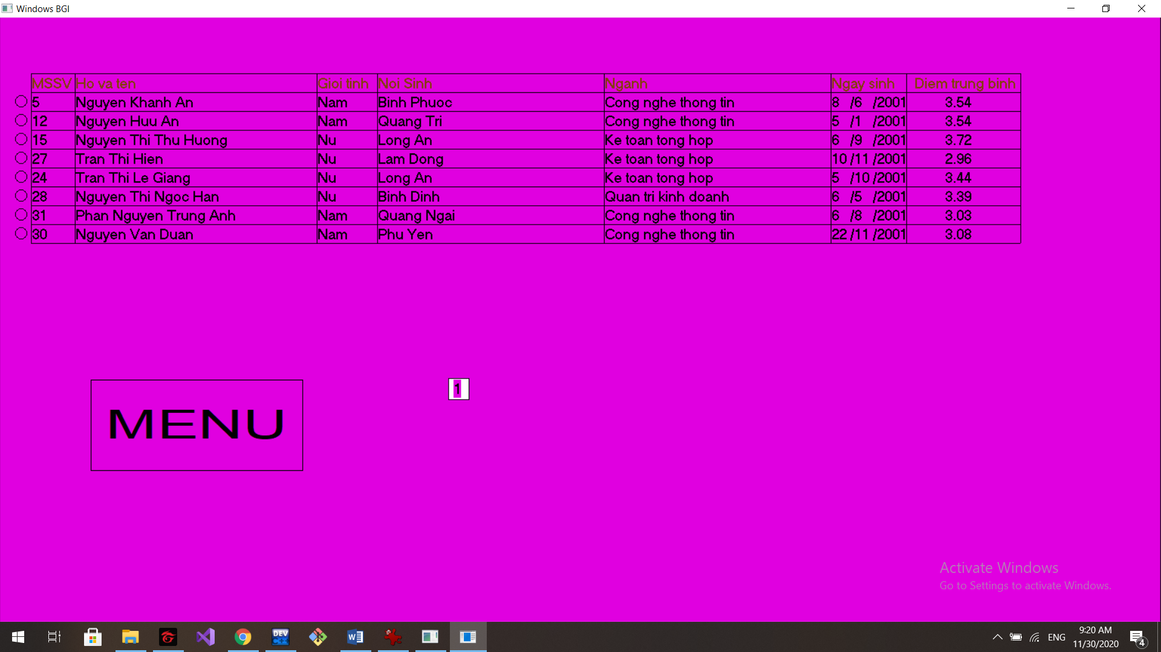

**Chức năng xem sinh viên bị cảnh cáo học tập**:

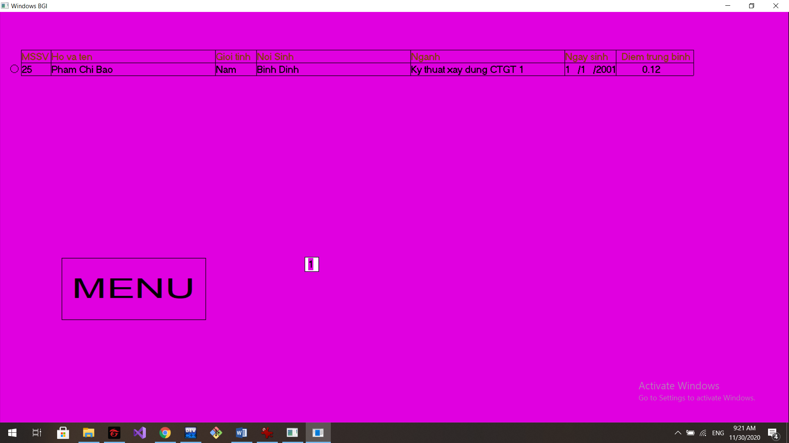

Để quay lại trang chủ, nhấn phím MENU → “QUAN LY SINH VIEN”